# Energi – Arbejdsark 5 – Nyttevirkning

**Opgave 1**

En hårtørrer har en nyttevirkning på 67%. Forklar med ord, hvor du inddrager ordene tilført energi, nyttig energi og spild energi, hvad dette betyder.

**Opgave 2**

Neden for ses billeder ses to forskellige billeder af opvarmning af vand fra 20 $°C$ til   
100 $°C$.

Hvilket af de to tilfælde vurderer du vil have den største nyttevirkning, husk at forklare hvorfor.

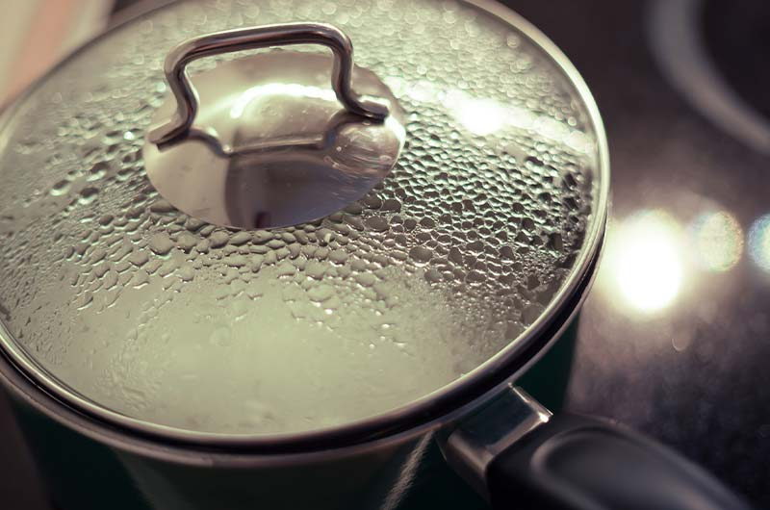 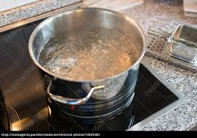

**Opgave 3**

En solcelle modtager på en solrig sommerdag en energimængde på 9,8 MJ fra Solen. Solcellen leverer 1,6 MJ elektrisk energi. Beregn solcellens nyttevirkning.

Skriv de informationer op du kender (Infobox)

$E_{tilført}=$

$E_{nyttig}=$

___________________

___________________

Skriv formlerne op med symboler (Formel)

$η=$

____________________

Indsæt tal i formlen med enheder (Enhed)

$η=$

_____________________

Skriv resultatet med et fornuftigt antal decimaler (Decimaler)

$η=$

_____________________

Skriv en kort sætning. (Sætning)

Nyttevirkningen af solcellen er ____________ hvilket betyder at

___________________________________________________________

**Opgave 4**

Et lysstofrør har en nyttevirkning på 15 %. Der tilføres en energimængde på 72 kJ.

1. Opskriv energikæden for lysstofrøret.
2. Hvilke energiformer er henholdsvis tilført, nyttig og spildt energi?
3. Beregn størrelsen af den nyttige energi.

**Opgave 5**

En elkedel har en effekt på 1920 W og en nyttevirkning på 85%. Der fyldes 1,8 kg vand med en starttemperatur på 19 $℃$ i kedlen.

1. Opskriv energikæden for elkedlen
2. Beregn hvor lang tid det tager at bringe vandet i koge (obs denne udregning kræver flere formler og dermed flere skridt -> råd: start med at opskrive den formel der kan anvendes til at bestemme tiden og find herefter en anden formel der også bliver nødt til at blive brugt).